"Алдын ала міндетті медициналық қарап тексеруден өту" мемлекеттік көрсетілетін қызмет регламентін бекіту туралы
Күшін жойған
Қызылорда облысы әкімдігінің 2018 жылғы 1 маусымдағы № 1132 қаулысы. Қызылорда облысының Әділет департаментінде 2018 жылғы 18 маусымда № 6322 болып тіркелді. Күші жойылды - Қызылорда облысы әкімдігінің 2020 жылғы 6 ақпандағы № 163 қаулысымен
Ескерту. Күші жойылды - Қызылорда облысы әкімдігінің 06.02.2020 № 163 қаулысымен (алғашқы ресми жарияланған күнінен кейін күнтізбелік он күн өткен соң қолданысқа енгізіледі).
"Қазақстан Республикасындағы жергілікті мемлекеттік басқару және өзін-өзі басқару туралы" Қазақстан Республикасының 2001 жылғы 23 қаңтардағы Заңына және "Мемлекеттік көрсетілетін қызметтер туралы" Қазақстан Республикасының 2013 жылғы 15 сәуірдегі Заңына сәйкес Қызылорда облысының әкімдігі ҚАУЛЫ ЕТЕДІ:
1. "Алдын ала міндетті медициналық қарап тексеруден өту" мемлекеттік көрсетілетін қызмет регламенті бекітілсін.
2. "Қызылорда облысының денсаулық сақтау басқармасы" мемлекеттік мекемесі заңнамада белгіленген тәртіппен осы қаулыдан туындайтын шараларды қабылдасын.
3. Осы қаулының орындалуын бақылау Қызылорда облысы әкімінің орынбасары Р.Р. Рүстемовке жүктелсін.
4. Осы қаулы алғашқы ресми жарияланған күнінен кейін күнтізбелік он күн өткен соң қолданысқа енгізіледі.
Қызылорда облысының әкімі | Қ. Көшербаев
Қызылорда облысы әкімдігінің 2018 жылғы "01" маусымдағы № 1132 қаулысымен бекітілген
"Алдын ала міндетті медициналық қарап тексеруден өту" мемлекеттік көрсетілетін қызмет регламенті
1. Жалпы ережелер
1. Көрсетілетін қызметті берушiнің атауы: медициналық ұйымдар (бұдан әрі – көрсетілетін қызметті беруші).
2. Мемлекеттік көрсетілетін қызмет нысаны - қағаз түрінде.
3. Мемлекеттік көрсетілетін қызмет нәтижесі – "Денсаулық сақтау ұйымдарының бастапқы медициналық құжаттама нысандарын бекіту туралы" Қазақстан Республикасы Денсаулық сақтау министрінің міндетін атқарушысының 2010 жылғы 23 қарашадағы № 907 бұйрығымен бекітілген (нормативтік құқықтық актілерді мемлекеттік тіркеу Тізілімінде 6697 нөмірімен тіркелген) № 086/е нысаны бойынша көрсетілетін қызметті берушінің анықтамасы (бұдан әрі – анықтама).
Қазақстан Республикасы Денсаулық сақтау және әлеуметтік даму министрінің 2015 жылғы 27 сәуірдегі № 272 бұйрығымен бекітілген "Алдын ала міндетті медициналық қарап-тексеруден өту" мемлекеттік көрсетілетін қызмет стандартының (бұдан әрі - стандарт) қосымшасына сәйкес көрсетілетін қызметті берушінің басшысымен қолы қойылған нысан бойынша анықтама беріледі.
4. Мемлекеттік көрсетілетін қызмет нәтижесін ұсыну нысаны - қағаз түрінде.
2. Мемлекеттік қызмет көрсету процесінде көрсетілетін қызметті берушінің құрылымдық бөлімшелерінің (қызметкерлерінің) іс-қимыл тәртібінің сипаттамасы
5. Мемлекеттік қызмет көрсету бойынша рәсімді (іс-қимылды) бастауға негіздеме: көрсетілетін қызметті алушының көрсетілетін қызметті берушіге стандарттың 9-тармағына сәйкес құжаттар топтамасымен жүгінуі.
6. Мемлекеттік қызмет көрсету процесінің құрамына кіретін әрбір рәсімнің (іс-қимылдың) мазмұны, орындаудың ұзақтығы:
1) көрсетілетін қызметті алушы көрсетілетін қызметті берушіге стандарттың 9тармағына сәйкес құжаттарды ұсынады. Рәсімнің (іс-қимылдың) нәтижесі: құжаттар топтамасын ұсыну;
2) көрсетілетін қызметті берушінің тіркеу бөлімінің қызметкері құжаттарды қарайды, көрсетілетін қызметті алушыға дәрігердің бос уақытын, келісілген дәрігерлердің жұмыс кестесіне сәйкес рентгенологиялық (флюорографиялық) зерттеп-қарауды және зертханалық зерттеулерді таңдау мүмкіндігі беріледі (он минуттан аспайды).
стандарттың 9-тармағында көзделген тізбеге сәйкес құжаттардың толық емес топтамасы және (немесе) жарамдылық мерзімі өткен құжаттар ұсынылған жағдайда, көрсетілетін қызметті берушінің тіркеу бөлімінің қызметкері өтінімді қабылдаудан бас тартады (он минуттан аспайды).
Рәсімнің (іс-қимылдың) нәтижесі: көрсетілетін қызметті берушінің орындаушыларына (дәрігерлерге) көрсетілетін қызметті алушыны жолдау немесе өтінімді қабылдаудан бас тарту;
3) көрсетілетін қызметті берушінің орындаушылары (дәрігерлері) көрсетілетін қызметті алушыны клиникалық тексереді, анықтаманы толтырады, қол қояды, жеке мөрімен растайды (бір жұмыс күні ішінде).
Рәсімнің (іс-қимылдың) нәтижесі: көрсетілетін қызметті алушыны көрсетілетін қызметті берушінің жауапты медициналық қызметкеріне жолдау;
4) көрсетілетін қызметті берушінің жауапты медициналық қызметкері оқу орындарына түсуге және жұмысқа орналасуға көрсетілетін қызметті алушының денсаулық жағдайының сәйкестігі туралы шешім қабылдайды, тіркеу журналына тіркейді, қол қояды, жеке мөрімен растайды және көрсетілетін қызметті алушыны көрсетілетін қызметті берушінің басшысына жолдайды (он минуттан аспайды).
Рәсімнің (іс-қимылдың) нәтижесі: денсаулық жағдайы жөнінде қорытынды және көрсетілетін қызметті алушыны көрсетілетін қызметті берушінің басшысына жолдау;
5) көрсетілетін қызметті беруішінің басшысы анықтамаға қол қояды және көрсетілетін қызметті алушыны көрсетілетін қызметті берушінің жауапты қызметкеріне жолдайды (он минуттан аспайды).
Рәсімнің (іс-қимылдың) нәтижесі: көрсетілетін қызметті алушыны көрсетілетін қызметті берушінің жауапты қызметкеріне жолдау;
6) көрсетілетін қызметті берушінің жауапты қызметкері анықтаманы мемлекеттік қызметті ұсынуды тіркеу журналына тіркейді, көрсетілетін қызметті берушінің мөрімен куәландырады және мемлекеттік көрсетілетін қызмет нәтижесін көрсетілетін қызметті алушыға береді (он минуттан аспайды).
Рәсімнің (іс-қимылдың) нәтижесі: көрсетілетін қызметті алушыға мемлекеттік көрсетілетін қызмет нәтижесін беру.
3. Мемлекеттік қызмет көрсету процесінде көрсетілетін қызметті берушінің құрылымдық бөлімшелерінің (қызметкерлерінің) өзара іс-қимыл тәртібінің сипаттамасы
7. Мемлекеттік қызмет көрсету процесіне қатысатын көрсетілетін қызметті берушінің құрылымдық бөлімшелерінің (қызметкерлерінің) тізбесі:
1) көрсетілетін қызметті берушінің тіркеу бөлімінің қызметкері;
2) көрсетілетін қызметті берушінің орындаушысы (тізбеге сәйкес дәрігерлер);
3) көрсетілетін қызметті берушінің басшысы;
4) көрсетілетін қызметті берушінің жауапты медициналық қызметкері;
5) көрсетілетін қызметті берушінің жауапты қызметкері.
8. Мемлекеттік қызмет көрсету процесінде рәсімдердің (іс-қимылдардың) реттілігі, көрсетілетін қызметті берушінің құрылымдық бөлімшелерінің (қызметкерлерінің), өзара іс-қимылдарының толық сипаттамасы осы регламенттің қосымшасына сәйкес мемлекеттік қызмет көрсетудің бизнес-процестерінің анықтамалығында көрсетілген.
Мемлекеттік қызмет көрсетудің бизнес-процестерінің анықтамалығы "Қызылорда облысының денсаулық сақтау басқармасы" мемлекеттік мекемесінің, Қызылорда облысы әкімдігінің, аудандар мен Қызылорда қаласы әкімдіктерінің ресми интернет-ресурстарында орналастырылады.
"Алдын ала міндетті медициналық қарап тексеруден өту" мемлекеттік көрсетілетін қызмет регламентіне қосымша
Мемлекеттік қызмет көрсетудің бизнес-процестерінің анықтамалығы

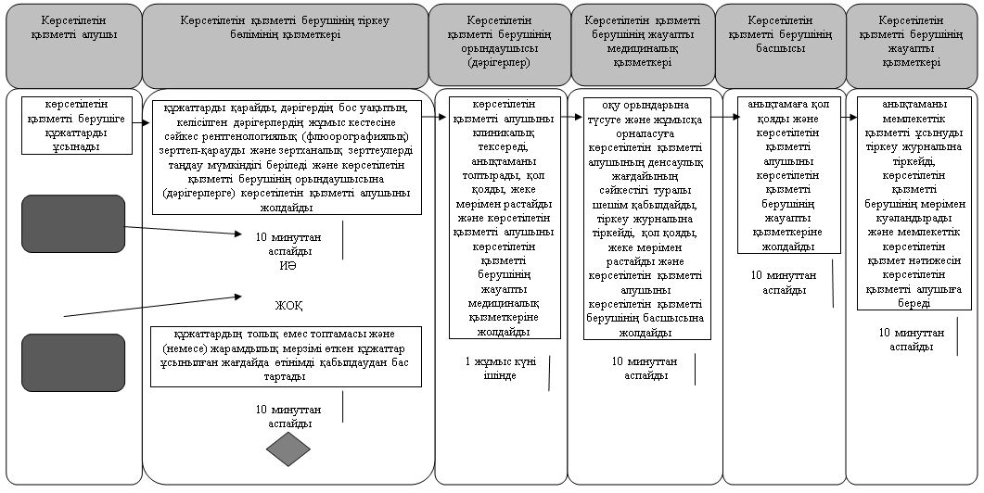

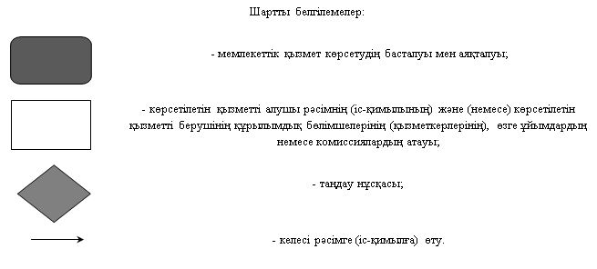

© 2012. Қазақстан Республикасы Әділет министрлігінің «Қазақстан Республикасының Заңнама және құқықтық ақпарат институты» ШЖҚ РМК

